点开file——new——Command Window

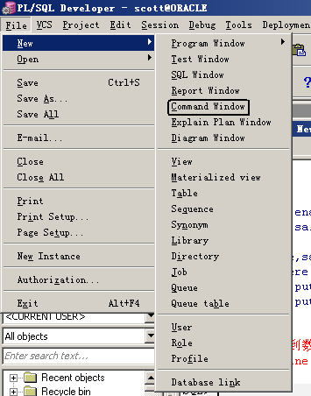

输入命令: set serveroutput on;--作用为激活服务器输出

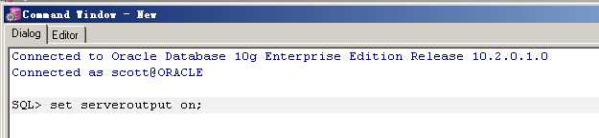

输入命令: edit;--作用为打开编辑器，在此写plsql代码

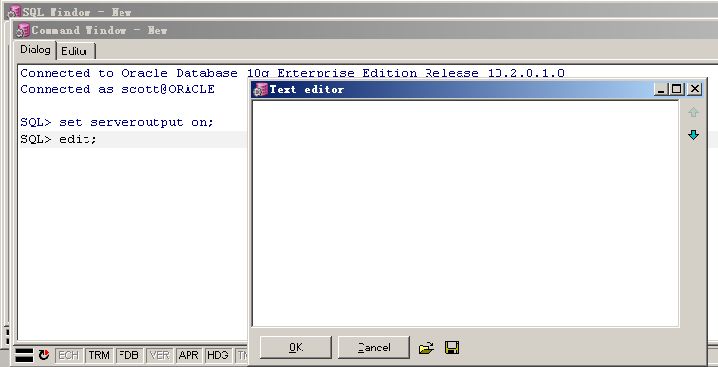

编写代码，完成后点ok

(ps：一般情况在sql window 中编辑代码，然后复制到editor中，因为sql window 中编制有提示，更方便)

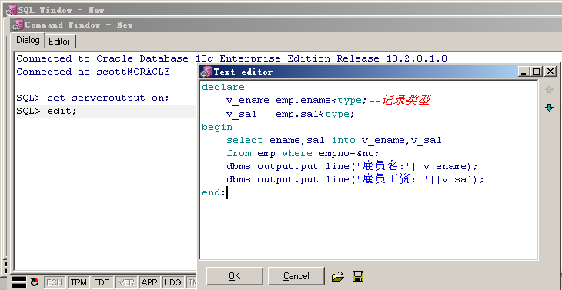

输入命令: /

回车运行先前编写的代码

完成！！！